*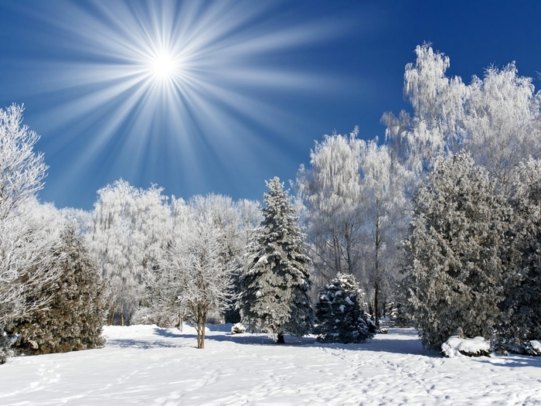*

*Зимние виды спорта для детей*

*Для каждого возраста требуются нагрузки физические. Но особенно нужно заботиться о физической подготовке детей*

*с раннего возраста. Это поможет сделать детей умными, здоровыми, гармонично развитыми. Занятия спортом заставляют*

*нагружать мышцы, внимательно относиться к питанию, соблюдать режим, достигать намеченные цели. Родители помогут детям обрести счастливое детство. Зимние виды спорта для детей можно предложить разные: коньки, лыжи, санки.*

*Если выбраны коньки*

*При выборе вида спорта нужно рассмотреть многие факторы. К одному из них относится место вашего проживания, особенности природных окрестностей. Надо также изучить информацию о детских спортивных организациях, о стадионах в вашем районе и*

*расстояния до них, о детских спортивных площадках. Очень повезло детям, если у них недалеко от дома находится каток ледовый или секция, обучающая детей катанию на коньках. Иногда достаточно бывает обычного катка, заливаемого зимой во дворах. Главное нужно поставить детей на лед и научить скользить по нему. Как ребенка учить катанию на коньках? Этот вопрос должен появиться вместе с появлением ребенка.*

*Начинать привлекать ребенка к спорту надо уже с первых лет жизни. Хорошее влияние оказывают развешанные картинки для детей зимний спорт. Занимаясь рассмотрением*

*картинок, у ребенка появляется желание повторить увиденное на рисунках. Катание на коньках помогает подобрать правильную физическую нагрузку при выполнении фигур,*

*при скольжении. Это вызывает у детей впечатления, которыми они будут долго делиться со всеми. Если родителям повезло в приобщении ребенка к хоккею, фигурному катанию или хотя бы просто кататься на коньках на катке, то не следует затягивать со стремлением ребенка к катанию, ждать его взросления. Каждый родитель имеет свой критерий в оценке готовности и*

*зрелости ребенка к спорту. Чем ребенок раньше научиться катанию на коньках, тем дальше он будет намного увереннее себя чувствовать на коньках. Сейчас у многих родителей мечта*

*– научить ребенка кататься на коньках уже с 1,5 лет.*

*Родители считают, что ребенок в раннем возрасте будет хорошо держать равновесие, мышцы его укрепятся. Если вы ставите задачу о продолжении занятий на коньках в спортивной*

*секции по хоккею, конькобежному спорту, фигурному катанию , то ребенок должен по возможности раньше научиться кататься*

*на коньках. Прием детей в секции начинается с 3-4 лет. В возрасте 8-9 лет может оказаться поздно, ребенка уже не возьмут в секции. В вашем месте проживания могут иметь популярность зимние виды спорта для детей. Родителям желательно заняться поиском информации о местах обучения ребенка катанию на коньках. Сначала родители должны правильно увидеть состояние ребенка в физическом плане: оценить развитие мышц спины, живота, оценить уверенность стояния на ногах.*

*Домашняя подготовка ребенка*

*Если вы увидели что ребенок слабый, впадать в отчаяние не следует. Родителям надо начать с ребенком делать простые упражнения дома. Регулярные занятия помогут освоить упражнения, укрепить мышцы ребенка. За основу можно взять такие простые упражнения: гусиная ходьба, приседания,*

*прыжки пружинящие, движение боком , перемещая стопу к стопе. Для повышения сложности повторять на льду на коньках. В*

*качестве упора можно использовать табуретку. Она поможет ребенку понять красоту скольжения по льду. Перед записью ребенка в секцию родителям хорошо побеседовать с*

*детским тренером о самостоятельном обучении ребенком катанию на коньках. Родительская забота поможет подготовить ребенка к занятию выбранным видом спорта.*